

**T.C.**

**FIRAT ÜNİVERSİTESİ**

**MÜHENDİSLİK FAKÜLTESİ**

**YAZILIM MÜHENDİSLİĞİ**

**KARGO TAKİP SİSTEMİ**

**GEREKSİNİM ANALİZİ RAPORU**

**İÇİNDEKİLER**

İÇİNDEKİLER…………………………………………………………………………………………………….i

ŞEKİLLER LİSTESİ……………………………………………………………………………………………...ii

**1. GİRİŞ……………………………………………………….…………………………………………………..1**

1.1. Amaç………………………………………………………………………………………………………..1

1.2. Hedef Kitle………………………………………………………………………………………………....1

1.3. Ürün Kapsamı……………………………………………………………………………………………....1

1.4. Referanslar……………………………………………………………………………………………….....1

**2. GENEL TANIMLAMA……………………………………………………………………………………….2**

2.1. Yazılım Bakış Açısı - IPO(Input Process Output) Diyagramı……………………………………………...2

2.2. Ürün Fonksiyonları, Veri Akış Diyagramları………………………………………………………………3

2.2.1. 0. Seviye DFD……………………………………………………………………………………….3

2.2.2. 1. Seviye DFD……………………………………………………………………………………….4

2.2.3. 2. Seviye DFD……………………………………………………………………………………….5

2.3. Kullanıcı Sınıfları ve Davranışları (USE-CASE Diyagramı)........................................................................6

2.4. ER (Varlık-İlişki Modeli)..............................................................................................................................7

2.5. Activity Şeması…………………………………………………………………………………………….8

2.6. UML Diyagramı…………………………………………………………………………………………..10

**3. HARİCİ ARAYÜZ GEREKSİNİMLERİ…………………………………………………………………..11**

3.1. Kullanıcı Arayüzleri………………………………………………………………………………………11

3.2. Donanım Arayüzleri………………………………………………………………………………………11

3.3. İletişim Arayüzleri………………………………………………………………………………………...11

**4. DİĞER FONKSİYONEL OLMAYAN GEREKSİNİMLER……………………………………………...12**

4.1. Performans Gereksinimleri………………………………………………………………………………..12

4.2. Güvenlik Gereksinimleri………………………………………………………………………………….12

4.3. Yazılım Kalite Özellikleri…………………………………………………………………………………12

4.4. İş Kuralları………………………………………………………………………………………………...12

i

**ŞEKİLLER LİSTESİ**

**Şekil 2.1.** Yazılım bakış açısı diyagramı…………………………………………………………………………..2

**Şekil 2.2.** 0. Seviye DFD diyagramı…………………………………………………………………………….....3

**Şekil 2.3.** 1. Seviye DFD diyagramı……………………………………………………………………………….4

**Şekil 2.4.** 2. Seviye DFD diyagramı……………………………………………………………………………….5

**Şekil 2.5.** Use-Case diyagramı…………………………………………………………………………………….6

**Şekil 2.6.** ER diyagramı…………………………………………………………………………………………...7

**Şekil 2.7.** Kullanıcı izinleri kontrolü Activity şeması……………………………………………………………..8

**Şekil 2.8.** Giriş Activity şeması……………………………………………………………………………………9

**Şekil 2.9.** UML diyagramı………………………………………………………………………………………..10

ii

**1.GİRİŞ**

**1.1 Amaç**

Bir kargonun göndericiden alınıp alıcıya teslim edilene kadar olan işlemlerin pratikleştirilmesi ve takip edilmesini sağlayacak bir kargo takip sistemi yapmaktır.

Proje kapsamında şubelerin takibi, personel bilgileri, kargo hareketleri, dağıtım ya da taşıma aracının (uçak, gemi, tren, motor, vb.) durumunun takibinin yapılacağı paneller yer alacaktır.

## 1.2 Hedef Kitle

* Müdür
* Çalışan
* Şirketler
* Acente
* Yazılım Departmanı

**1.3 Ürün Kapsamı**

* Kargo işlemlerinin hızlandırılıp takip edilmesi.
* Kargonun sağlıklı bir şekilde alıcıya teslim edilmesi.
* İş gücünden kazanç sağlama.
* Kargo teslimatının yavaşlığı.

## 1.4 Referanslar

## Havayolu şirketleri

## Demiryolu şirketleri

## Deniz yolu şirketleri

1

# 2. GENEL TANIMLAMA

## 2.1 Yazılım Bakış Açısı - IPO(Input-Process-Output) Diyagramı

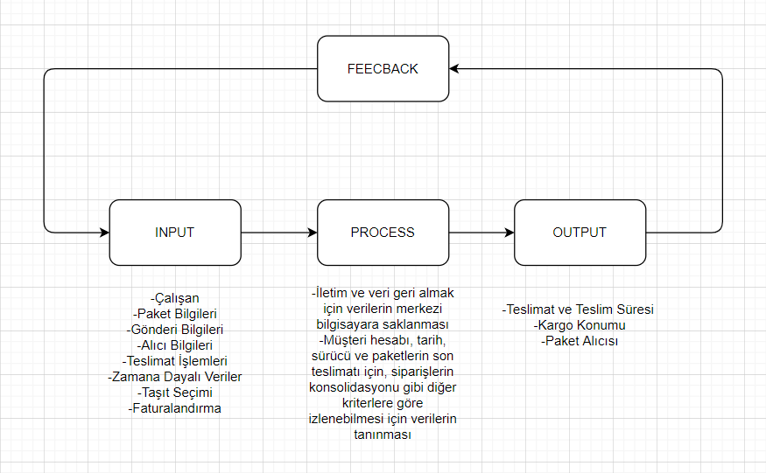

**Şekil 2.1.** Yazılım bakış açısı diyagramı

2

## 2.2. Ürün Fonksiyonları, Veri Akış Diyagramları

**2.2.1 0. Seviye DFD**

Burada kargonun üst düzey süreci detaylandırıldı. Analiz edilen veya modellenen tüm

Kargo Takip Sistemine genel bir bakış.

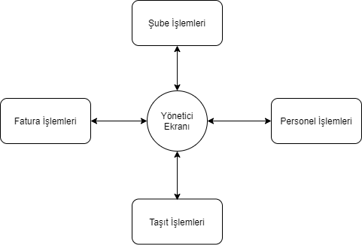

**Şekil 2.2.** 0. Seviye DFD diyagramı

3

**2.2.2 1. Seviye DFD Diyagramı**

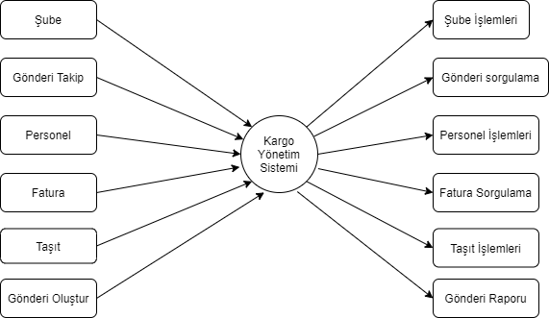

**Şekil 2.3.** 1. Seviye DFD diyagramı

Sistemin Birinci Seviye DFD’si sistemin nasıl alt sistemlere bölündüğünü gösterir.

4

**2.2.3 2. Seviye DFD Diyagramı**

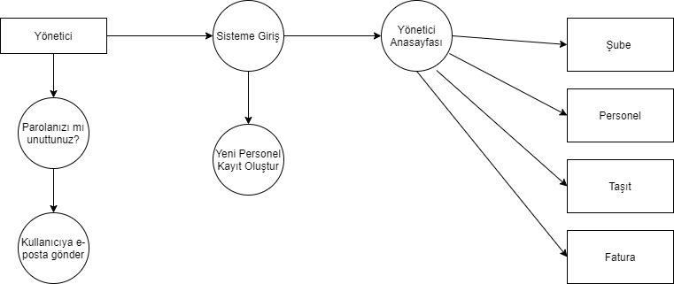

**Şekil 2.4.** 2. Seviye DFD diyagramı

İkinci Seviye DFD, Birinci Seviye DFD’nin bir kademe daha detaylandırılmış halidir. İkinci Seviye DFD, Şube, Personel, Taşıt, Faturalama hakkında daha fazla ayrıntı içerir.

Yönetici sisteme giriş yapar ve Kargo yönetim sistemlerinin tüm işlevlerini yönetir. Yönetici, Müşteri, İşlem, Sorgu, Taşıt, Teslimat Süresi kayıtlarını ekleyebilir, düzenleyebilir, silebilir ve görüntüleyebilir. Yönetici, Malların, Faturalamanın, Sorgunun tüm ayrıntılarını yönetebilir. Yönetici ayrıca Müşteri, Taşıt, İşlemler, Faturalama, Sorgulama, Ödeme raporları oluşturabilir.Yönetici Kargo, Sorgu, Sorgu detaylarını arayabilir. Yönetici, Müşteri, Faturalama, Sorgulama raporlarına farklı seviyelerde filtreler uygulayabilir. Yönetici, Taşıt, İşlemler, Faturalama, Sorgu ile ilgili ayrıntılı bilgileri takip edebilir.

5

**2.3 Kullanıcı Sınıfları ve Davranışları (USE-CASE Diyagramı)**

Kargo Takip Sisteminin unsurları arasındaki etkileşimlerin grafiksel gösterimidir. Sistem gereksinimlerini belirlemek ve düzenlemek için sistem analizinde kullanılan metodolojiyi temsil eder. Use-Case diyagramında ana aktörler Yönetici ve Personeldir.

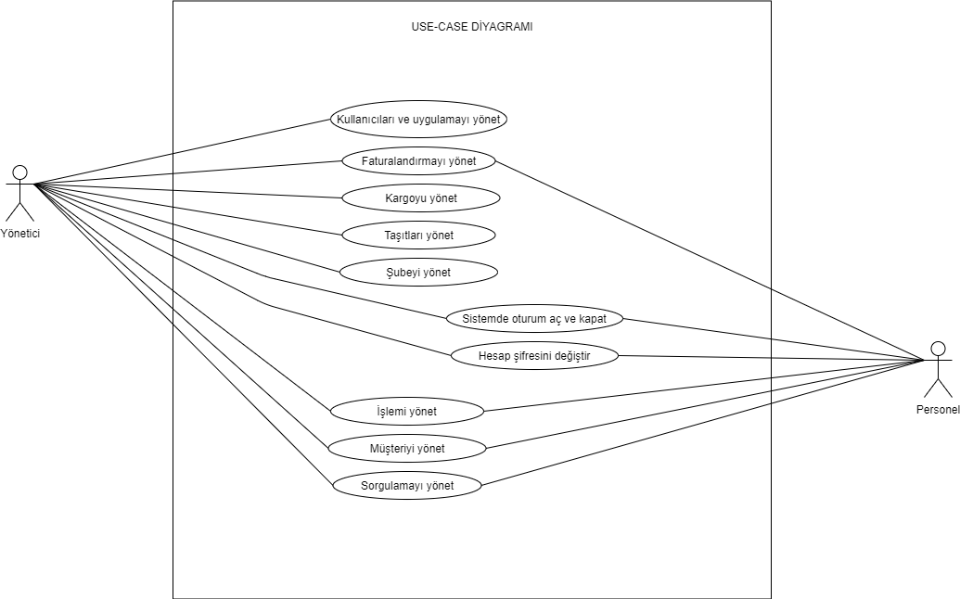

**Şekil 2.5.** USE-CASE Diyagramı

Yönetici; kullanıcıları ve uygulamayı yönetir, faturalandırmayı yönetir, kargoyu yönetir,taşıtları yönetir, şubeleri yönetir, sistemde oturum açar ve kapatır, hesap şifresini değiştirir. İşlemi, müşteriyi ve sorgulamayı yönetir. Personel; faturalandırmayı yönetir, sistemde oturum açar ve kapatur, hesap şifresini değiştirir. İşlemi, müşteriyi ve sorgulamayı yönetir.

6

**2.4 ER (Varlık-İlişki Modeli)**

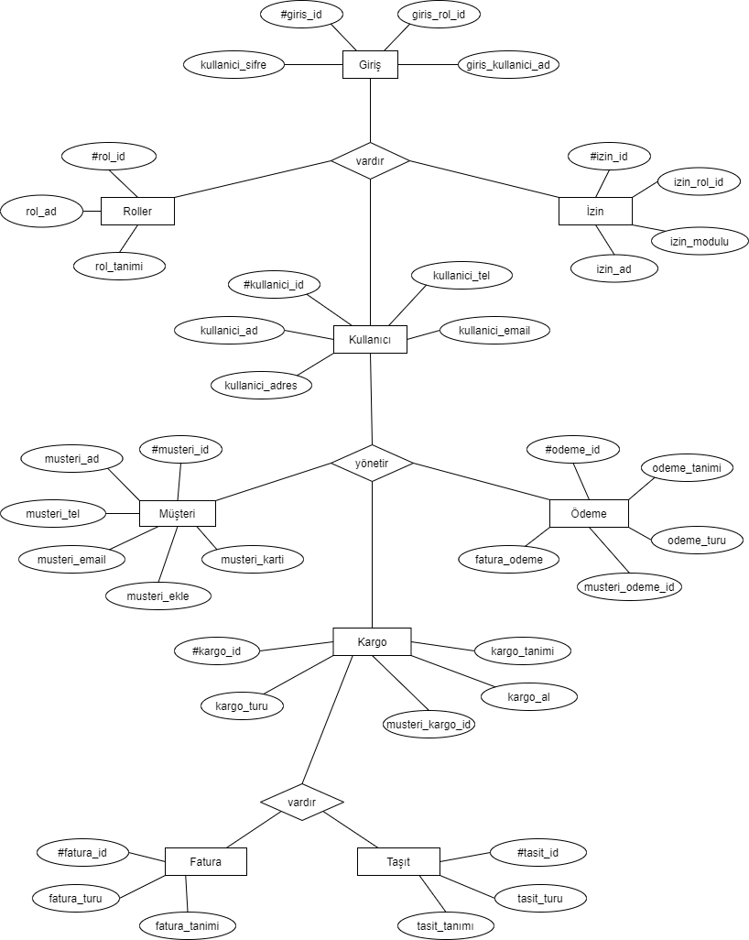

**Şekil 2.6.** ER Diyagramı

Kargo takip sisteminin varlık-ilişki diyagramı veri tabanında bulunan tabloların birbirleri ile ilişkilerini gösterir.

7

**2.5 Activity Şeması**

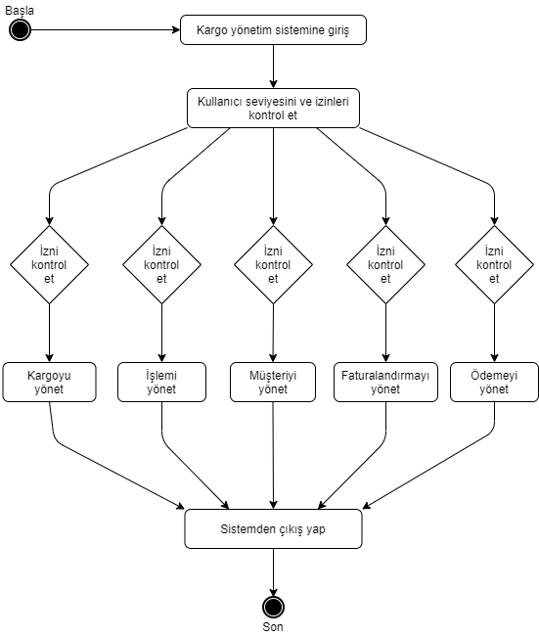

**Şekil 2.7.** Kullanıcı izinleri kontrolünün activity şeması

Yönetici kullanıcı Kargo arayabilir, seçilen bir kargonun açıklamasını görüntüleyebilir. Kargo ekleyebilir, kargoyu güncelleyebilir ve kargoyu silebilir. Teslimat zamanının düzenleme, ekleme ve güncelleme faaliyet akışını gösterir. Kullanıcı, Faturalama, İşlem, Malların raporlarını arayabilecek ve oluşturabilecektir. Kargo, Teslim Süresi, Malar gibi tüm nesneler birbirine bağlıdır. Kargo, İşlem, Mallar, Faturalama, Teslimat Zamanının tam tanımı ve akışını gösterir.

8

* **Giriş Activity Şeması:**

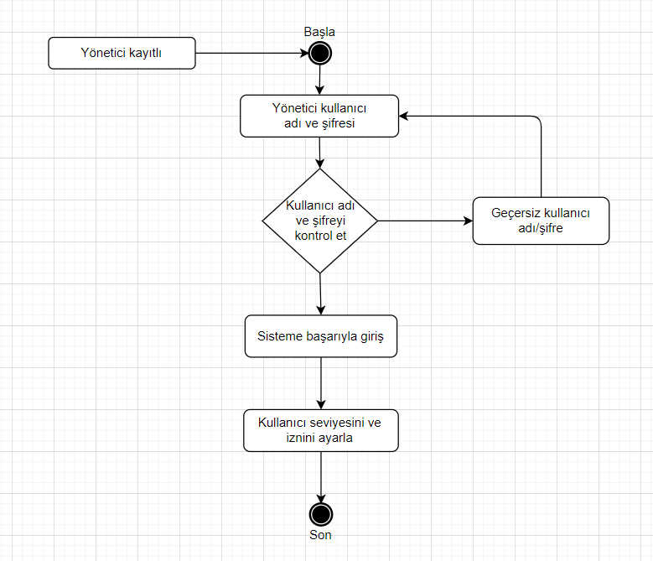

**Şekil 2.8.** Giriş activity şeması

Bu, yöneticinin kullanıcı adı ve şifresini kullanarak giriş yapabileceği Giriş Aktivitesi akışlarını gösteren Kargo Takip Sisteminin Giriş Aktivite Şemasıdır. Kullanıcı giriş yaptıktan sonra Faturalama, Kargo, Teslimat Zamanı, Mallar, İşlemler ile ilgili tüm işlemleri yönetebilir. Teslimat Zamanı, İşlem gibi tüm sayfalar güvenlidir ve kullanıcı giriş yaptıktan sonra bu sayfaya erişebilir.

Yukarıdaki şema, bir Kargo Takip Sisteminde oturum açma sayfasının nasıl çalıştığını göstermeye yardımcı olur. Faturalama, Kargo, Teslimat Zamanı ve işlem sayfasındaki çeşitli nesneler faaliyet boyunca etkileşim halindedir ve kullanıcı kimliğini doğrulamadan bu sayfaya erişemez.

9

**2.6 UML Diyagramı**

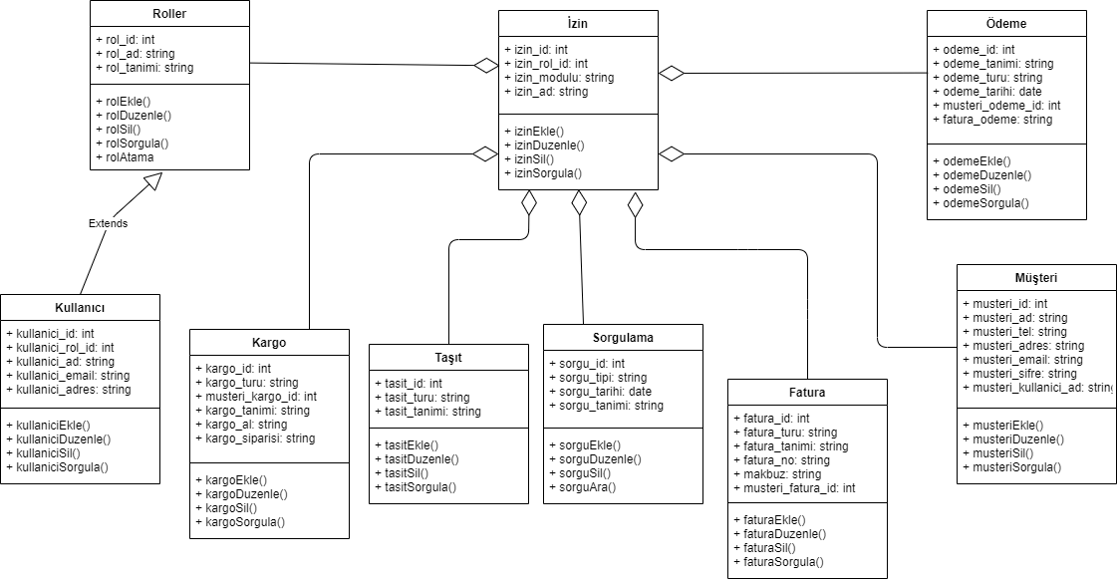

**Şekil 2.9.** UML Diyagramı

10

**3. HARİCİ ARAYÜZ GEREKSİNİMLERİ**

**3.1 Kullanıcı Arayüzleri**

* Kullanıcı arayüzü basit ve sade olmalıdır.
* Her ekranda güvenli çıkış butonu olacaktır.
* Çıkış işlemlerinden önce onay alınmalıdır.
* Yönetici veya personel sisteme giriş yaparken kullanıcı adını yanlış girdiyse yanlış kullanıcı adı, şifresini yanlış girdiyse yanlış şifre uyarısını alacaktır.
* Yeni yetkili kullanıcı kaydı oluşturulmak istendiğinde ad, soyad, T.C. Kimlik Numarası ve e-posta bilgileri istenmelidir. Bilgiler girildikten sonra kullanıcının e-postasına doğrulama kodu gönderilecektir.

**3.2 Donanım Arayüzleri**

* Raporlar printer’dan çıkarılabilecektir.
* Kargo teslimat bilgileri sms ve e-posta olarak kullanıcıya iletilecektir.

**3.3 İletişim Arayüzleri**

* Kargo şirketi iletişim kurmak istediği şube hakkındaki iletişim bilgilerini (şube adı, telefon numarası, e-posta, şube müdürü vb.) şube bilgileri ekranından temin edebilmelidir.
* Belirli bir şubede çalışan personel hakkındaki iletişim bilgileri personel sorgulama ekranından öğrenilebilir.
* Gönderici ve alıcılara kargosunun ne durumda olduğu ile ilgili bilgiler telefonlarına e-posta ve kısa mesaj olarak gönderilebilecektir.
* Yolda olan kargonun bulunduğu aracın durumunu taşıt işlemleri-sorgu bilgi ekranından takip edilebilir. Aracın plakası ve bulunduğu konumun bilgisine buradan ulaşılır.

11

**4. Diğer Fonksiyonel Olmayan Gereksinimler**

**4.1 Performans Gereksinimleri**

* Veri tabanının ve sistemin sağlıklı bir şekilde çalışması için yedekleme işlemleri periyodik bir şekilde yapılmalıdır ve yedekleme işlemi kullanımın en az olduğu zaman dilimleri tespit edilerek yapılmalıdır.
* Veri tabanındaki bilgiler sürekli kontrol altında tutulmalıdır.

**4.2 Güvenlik Gereksinimleri**

* Kargo takip sisteminin kullanıcıları yöneticiler ve personellerdir. Yetkisi olmayan kimse sisteme giriş yapmamalıdır.

**4.3 Yazılım Kalite Özellikleri**

* Kargo takip sistemi; yönetici ve personel yetkilendirmesi, şubeler ve müşteri arasındaki iletişimi, alınan güvenlik önlemleri, basit ve sade arayüzü ile kullanım kolaylığı sağlaması ve sistemin sağlıklı bir şekilde yürümesi ile istenilen ihtiyaçları yerine getirebilir olmalıdır.
* Sistemin yöneticiler ve personeller tarafından anlaşılması, öğrenilmesi ve kullanımının kolaylığı konularında ilgi çekici olmalıdır.

**4.4 İş Kuralları**

* Yönetici; şube, personel, taşıt ve fatura bilgilerini yönetebilir.
* Personel; gönderi oluşturur ve gönderi takibini yapabilir.
* Yönetici, Mallar, Taşıt, İşlemler, Faturalama, Sorgu ile ilgili ayrıntılı bilgileri takip edebilir.

12